16.03.2017

Fit für Theorie und Praxis
Praxisanleiter begleiten angehende Altenpfleger in Einrichtungen der Rummelsberger Diakonie während der gesamten Ausbildung – mit Erfolg
Rummelsberg/Nürnberg – Wegweiser, Kummerkasten, Lexikon – das, und noch vieles mehr ist Heike Hirsch. Die 39-Jährige ist Praxisanleiterin für die Altenpflegeschülerinnen und -schüler in den Einrichtungen der Rummelsberger Diakonie in Rummelsberg und Nürnberg – und sie trägt dazu bei, dass immer mehr Azubis ihre Ausbildung erfolgreich abschließen. Auch die Altenpflegeschüler, die die Rummelsberger Diakonie ab Herbst 2017 für die neue Senioreneinrichtung in der Zeidlersiedlung in Feucht ausbilden will, wird Heike Hirsch begleiten.
Die Praxisanleiterin hilft den Altenpflegeschülern die erlernte Theorie aus dem Berufsschulunterricht mit der Praxis im Pflegealltag zu verknüpfen und zu vertiefen. Derzeit begleitet sie sechs Schülerinnen und Schüler im Stephanushaus und vier in Einrichtungen der Rummelsberger Diakonie in Nürnberg. Auch Susana Sanchez Portalez, die bereits in ihrem letzten Ausbildungsjahr steht. Die 29-Jährige fühlt sich durch Heike Hirsch gut begleitet und für ihre bevorstehenden Abschlussprüfungen im Sommer bestens vorbereitet: „Ich kann mich mit allen Fragen an sie wenden und wenn wir meine Aufgaben durchgesprochen haben, fühle ich mich immer viel sicher als zuvor.“
Heute besprechen die beiden Frauen eine bevorstehende Insulin-Injektion für Erika König, eine Bewohnerin des Stephanushauses. Das Spritzen von Insulin-Injektionen lernen Altenpflegeschüler im zweiten Lehrjahr. Für Susana Sanchez Portalez eine vertraute Handlung: „Einstichstelle desinfizieren, Hautfalte bilden, langsam injizieren.“ Heike Hirsch ist bei der Praxisanleitung anwesend, Susana behandelt die 75-jährige Seniorin jedoch selbstständig und sicher.
Damit ist sie Teil der Erfolgsgeschichte der Praxisanleitungen in der Altenpflegeausbildung der Rummelsberger Diakonie. „Seit 2015 sind wir einer von wenigen sozialen Trägern in Mittelfranken, die Praxisanleitungen in dieser Form anbieten. Im Nürnberger Stift St. Lorenz zeigt die Praxisanleitung schon einen deutlichen Erfolg. Seit 2015 gab es dort keinen Ausbildungsabbruch mehr. Zuvor schlossen oft nur ein paar Schüler die Ausbildung am Ende auch tatsächlich ab“, erklärt Heike Hirsch.

Um für die Begleitung von Azubis fit zu werden, bildete sich Heike Hirsch zur Praxisanleiterin fort. In insgesamt 216 Stunden erlernte die Pflegefachkraft die Methoden der Berufs- und Pflegepädagogik. Seit 2015 betreut sie die Auszubildenden, beantwortet Fragen und steht bei Problemen im Pflegealltag zur Seite.
Heike Hirsch wird auch die rund zehn Altenpflegeschüler begleiten, die die Rummelsberger Diakonie ab Herbst unter dem Motto „Fit für Feucht“ an ihrer Altenpflegeschule in Nürnberg Langwasser ausbilden möchte. Ziel dieser Initiative ist, die Pflegefachkräfte nach ihrer Ausbildung in der neuen Senioreneinrichtung in Feucht unterzubringen. Die Einrichtung in der Zeidlersiedlung soll 2020 eröffnet werden. „Wer sich in der Ausbildung bewährt, bekommt später einen sicheren Job“, verspricht Diakon Werner Schmidt, Leiter des Altenhilfeverbundes Rummelsberg.
20 Stunden in der Woche ist Heike Hirsch von ihren Aufgaben als Pflegefachkraft befreit und kann sich allein auf die Praxisanleitung der angehenden Altenpfleger konzentrieren. So kann sie die jungen Nachwuchspflegekräfte während der gesamten Ausbildung begleiten und hat ausreichend Zeit, um alle Fragen der Azubis zu klären. In den meisten Senioreneinrichtungen werden die Auszubildenden hingegen von häufig wechselnden Fachkräften während des regulären Arbeitsalltags betreut. Für die gebürtige Spanierin Susana Sanchez Portalez war es ein riesiger Vorteil, dass sie mit Heike Hirsch nur eine Bezugsperson hatte: „Heike ist mir vertraut und kennt mich so gut, dass sie mich auch versteht, wenn ich mal etwas nicht ganz richtig formuliere. Und sie hilft mir, wenn ich etwas nicht verstehe – egal ob sprachlich oder fachlich.“

Stefanie Dörr (4.004 Zeichen)

Ansprechpartner
Stefanie Dörr
Mobil 0171 5666145
E-Mail doerr.stefanie@rummelsberger.net

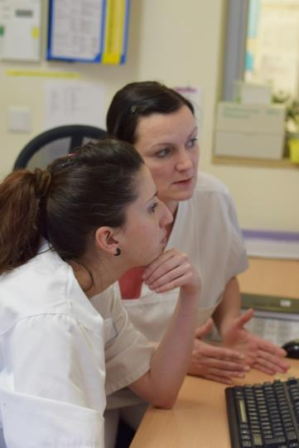
Praxisanleiterin Heike Hirsch (links) bespricht mit Pflegeschülerin Susana Sanchez Portalez ihre nächsten Aufgaben. Eine Insulininjektion steht an. Foto: Stefanie Dörr

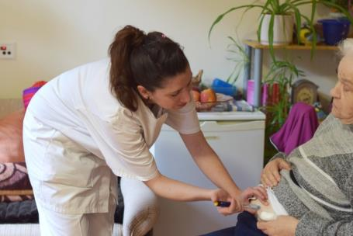
Das Spritzen von Insulininjektionen lernen Altenpflegeschülerinnen und –schüler im zweiten Lehrjahr. Für Susana Sanchez Portalez eine vertraute Handlung: „Einstichstelle desinfizieren, Hautfalte bilden, langsam injizieren.“ Foto: Stefanie Dörr

